Инструкция по обновлению СКЗИ «КриптоПро CSP» до версии 4.0

По установке:

1. Удаляем старую версию СКЗИ «КриптоПро CSP» 3.6;

2. Запускаем утилиту (присутствует на CD с дистрибутивом) - «cspclean», перезагружаемся;

3. Устанавливаем новую версию СКЗИ «КриптоПро CSP» 4.0, делаем «выборочную» установку и ставим галки напротив всех компонентов, затем все по стандартному алгоритму, после завершения установки перезагружаем ПК и вводим номер лицензии – диски с дистрибутивом передавались на все площадки, если нет то обратитесь на [okz@greenatom.ru](mailto:okz@greenatom.ru) для уточнения информации;

4. Настраиваем реестр ОС для отключения окна о необходимости использования ключе ЭП ГОСТ Р 34.10-2012, которое всплывает при формировании ЭП.

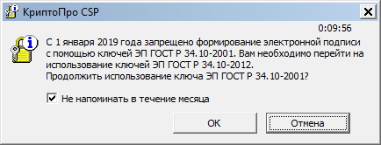При работе с ОС Windows старше XP\Windows Server 2003 нужно создать в реестре следующие параметры типа QWORD и установить их равными 1d4a164f03e4000 (шестнадцатеричная система счисления):

Для 64-битных Windows:

HKEY_LOCAL_MACHINE\SOFTWARE\WOW6432Node\Crypto Pro\Cryptography\CurrentVersion\Parameters\warning_time_gen_2001

HKEY_LOCAL_MACHINE\SOFTWARE\WOW6432Node\Crypto Pro\Cryptography\CurrentVersion\Parameters\warning_time_sign_2001

Для 32-битных Windows:

HKEY_LOCAL_MACHINE\SOFTWARE\Crypto Pro\Cryptography\CurrentVersion\Parameters\warning_time_gen_2001

HKEY_LOCAL_MACHINE\SOFTWARE\Crypto Pro\Cryptography\CurrentVersion\Parameters\warning_time_sign_2001

Для отключения данных предупреждений в КриптоПро CSP при работе с ОС Windows XP\Windows Server 2003 нужно создать в реестре следующие параметры типа DWORD и установить их равными ffffffffff:

Для 64-битной ОС:

HKEY_LOCAL_MACHINE\SOFTWARE\WOW6432Node\Crypto Pro\Cryptography\CurrentVersion\Parameters\warning_time_gen_2001

HKEY_LOCAL_MACHINE\SOFTWARE\WOW6432Node\Crypto Pro\Cryptography\CurrentVersion\Parameters\warning_time_sign_2001

Для 32-битной ОС:

HKEY_LOCAL_MACHINE\SOFTWARE\Crypto Pro\Cryptography\CurrentVersion\Parameters\warning_time_gen_2001

HKEY_LOCAL_MACHINE\SOFTWARE\Crypto Pro\Cryptography\CurrentVersion\Parameters\warning_time_sign_2001* лицензии и дистрибутив направлены начальнику площадки

По документам:

1. В журнале поэкземплярного учета СКЗИ находим старую лицензию КриптоПро CSP 3.6, в столбце №12 заполняем дату удаления; в №13 ФИО администратора безопасности; в №14 подпись.

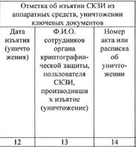

2. Необходимо учесть диск с дистрибутивом и формуляр в журнале поэкземплярного учета, по примеру (обращаю Ваше внимание: номер диска у каждого свой, номер формуляра тоже необходимо посмотреть):

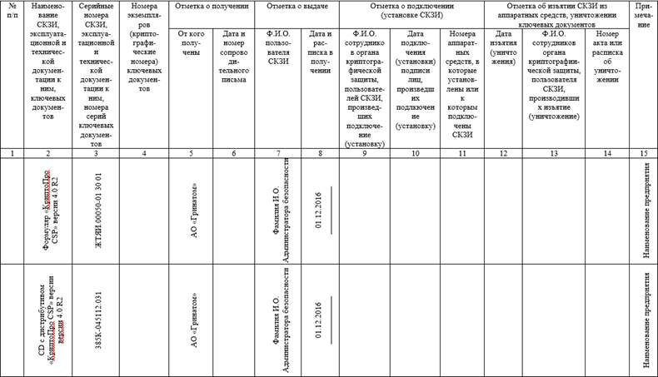

3. Новой строчкой вписываем обновленную лицензию и пользователя по примеру ниже, указываем необходимые даты, ставим свою подпись и берем подпись с пользователя

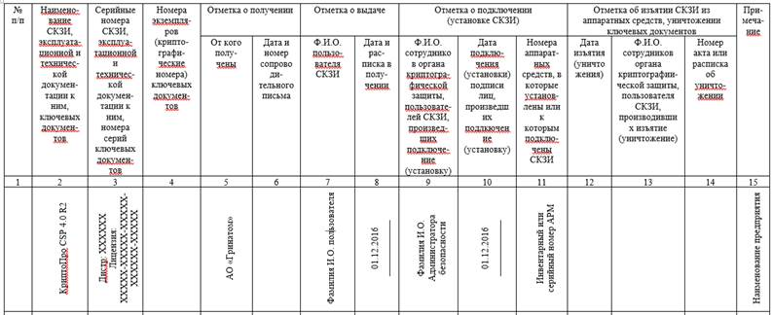

4. Составляем Акт готовности СКЗИ к эксплуатации по стандартному шаблону, не забываем правильно указать версию СКЗИ «КриптоПро CSP» 4.0 R2, а также проверить номер пломбы на ПК;



В акте мы указываем:

- какое установлено сертифицированное антивирусное ПО (например Касперский версия xx)

- какое установлено сертифицированное СЗИ от НСД (например Secret Net версия xx)

- № помещения и рабочего места

- Уч. № ПЭВМ (можно взять с ЖПУ п.11)

- ПЭВМ опечатана печатью № (пломба на АРМ)

- Операционная система

Общий акт возможно составить для одного типа СКЗИ (например общий акт для КриптоПро CSP 4.0 R2 или общий акт для VipNet CSP Client)